**Практическая работа №9**

Работа с файловыми диалоговыми окнами

**Цель работы:** разобрать функционал по выделению памяти процессу

**Задание:** в приложение, реализованное в ПЗ_8 внести функционал по открытию файла и сохранению изменений на базе FileOpenPicker и FileSavePicker

**Ход работы:**

1. XML – разметка окна программы

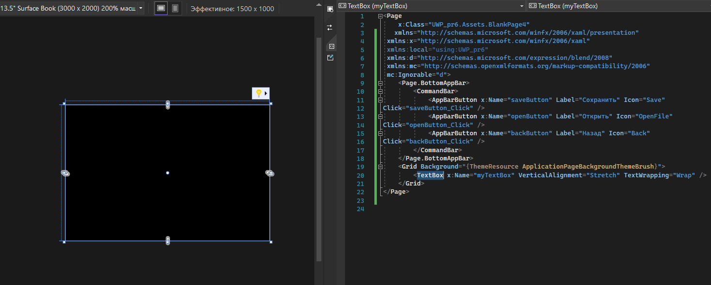

1. Код созданного функционала внутри программы

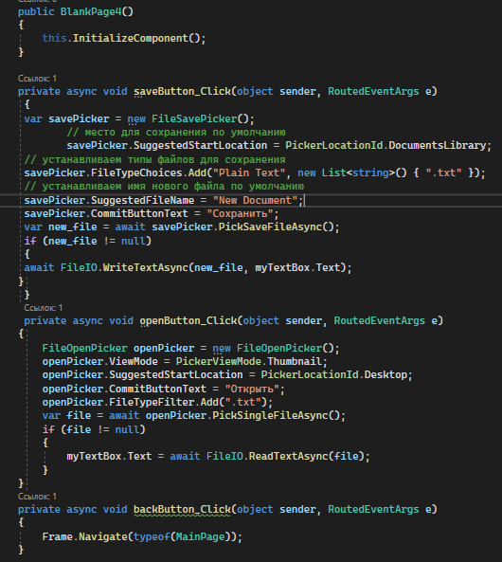

1. Проверка работоспособности функционала

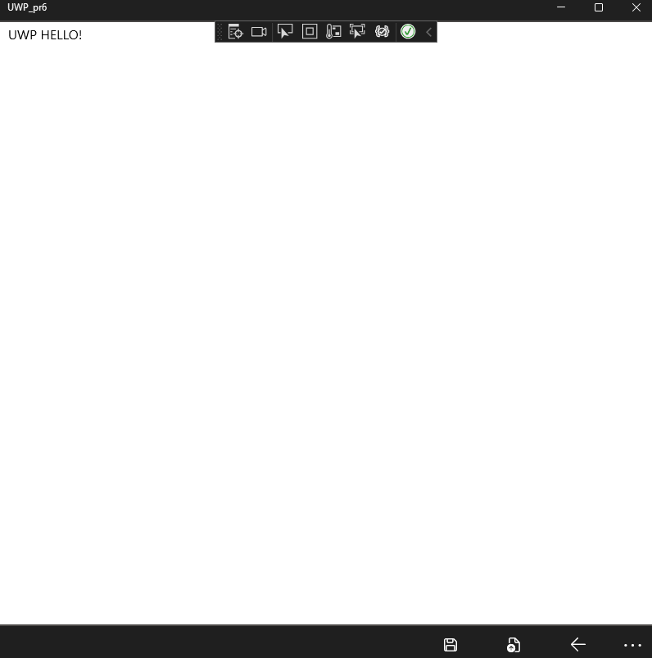

1. Проверка работоспособности кнопки сохранения

